**Architektúra-terv**

**1. Architektúra**

**1.1 Áttekintés**

A rendszer három fő komponensből áll:

* **Frontend**: AngularJS-alapú kliensoldali alkalmazás, amely felelős a felhasználói interakciók kezeléséért.
* **Backend**: C# nyelven, Entity Framework használatával fejlesztett REST API, amely az üzleti logikát és az adatkezelést biztosítja.
* **Adatbázis**: Relációs adatbáziskezelő rendszer: MySQL, amely az adatok tárolását és lekérdezését végzi.

Az alkalmazás Azure-felhőalapú infrastruktúrára kerül telepítésre, amely biztosítja az ingyenes és skálázható futtatási környezetet.

**1.2 Fő komponensek működése**

* **Frontend**: HTTP protokollon keresztül kommunikál a backenddel REST API-k hívásával. Emellett a felhasználói interface megjelenítésért felel.
* **Backend**: Az API hívások alapján adatokat kér le/módosít az adatbázisban, majd JSON formátumban válaszol a frontendnek.
* **Adatbázis**: A MySQL adatbázisban tárolódnak a felhasználói adatok, alkalmazásadatok, és az egyéb konfigurációk.

**2. Diagramtervek**

**2.1 Komponensdiagram**

Az alábbi ábra bemutatja az architektúra komponenseit és azok közötti kapcsolatrendszert:

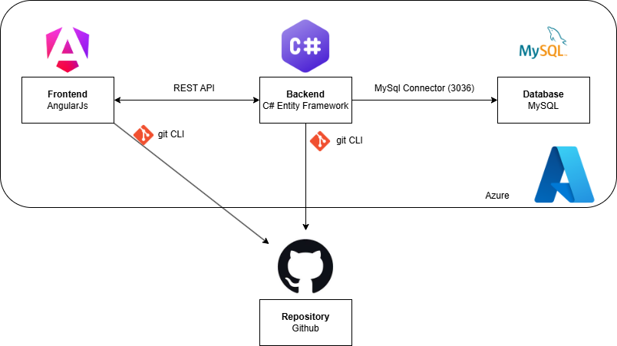

**2.2 Telepítésiszolgáltatások**

1. **Frontend**: Azure Static Web Apps szolgáltatás segítségével kerül hosztolásra.
2. **Backend**: Azure App Services platformon fut, amely biztosítja a REST API skálázhatóságát és megbízhatóságát.
3. **Adatbázis**: Azure Database for MySQL, amely az ingyenes Azure-tárhelykeretet használja.

**3. Telepítés és követelmények**

**3.1 Hardverkövetelmények**

* **Frontend**:
  + Minimum: Egy ingyenes Azure Static Web App példány.
  + Ajánlott: CDN használat az erőforrások gyorsabb kiszolgálásához.
* **Backend**:
  + Minimum: Egy Azure App Service B1 szintű példány (ingyenes).
  + Ajánlott: Scale-up opció későbbi terhelés esetére.
* **Adatbázis**:
  + Minimum: Azure Database for MySQL (Basic Tier, 5 GB tárhely).
  + Ajánlott: Automatikus skálázási lehetőség aktiválása.

**3.2 Szoftverkövetelmények**

* **Frontend**:
  + Angular CLI (fejlesztéshez).
  + Azure Static Web Apps Deployment Tools.
* **Backend**:
  + .NET Core SDK és Runtime.
  + Entity Framework Core könyvtár.
  + Azure App Service Deployment Tools.
* **Adatbázis**:
  + MySQL Server és kliens szoftver.
  + Azure Database for MySQL konfigurációs eszközök.

**3.3 Azure szolgáltatás-követelmények**

Az ingyenes Azure-kontingens kihasználása érdekében:

* **Azure Free Tier** (ingyenes réteg):
  + 1 db Static Web App.
  + 1 db App Service (Linux vagy Windows alapon).
  + 1 db MySQL Database (5 GB tárolókapacitás).

**3.4 Telepítési folyamat**

1. **Frontend telepítése**:
   * Angular alkalmazás buildelése (ng build --prod).
   * Az alkalmazás deployolása az Azure Static Web App szolgáltatásba.
2. **Backend telepítése**:
   * REST API buildelése és deployolása az Azure App Service-be.  
     dotnet restore   
     dotnet build --configuration Release
   * Visual Studio vagy Azure CLI segítségével történhet meg a deploy
   * Konfigurálás az adatbázis elérésére vonatkozóan.
3. **Adatbázis telepítése**:
   * MySQL adatbázis létrehozása az Azure Database for MySQL-ben.
   * Adatbáziskezelőben dedikált Backend user létrehozása és megfelelő GRANT műveletek kiadása az alkalmazás adatbázisára
   * Kapcsolati string beállítása a backend számára
4. **Verziókezelés**:
   * A Frontend és Backend forráskódot egy Github repository-ban fogjuk fejleszteni.
   * A Github repository main branch-e alapján fog történni minden release.
   * Külön artifactory-t nem fogunk a C# miatt fenntartani.